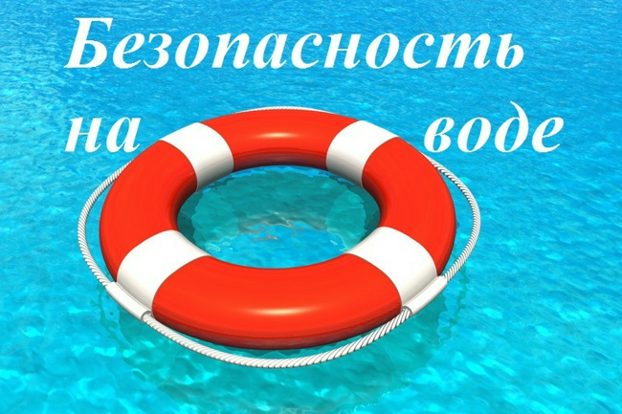
Повышенную опасность для человека, если он, конечно, не живет в центре безводной песчаной пустыни, представляют водоемы: реки, озера, пруды, карьеры и пр. И даже строительные котлованы и траншеи, заполненные водой. Чаще всего несчастные случаи на воде бывают связаны с купанием в случайных, не приспособленных для этого местах, при переправах по льду через замерзшие водоемы, катаниях на лодках и других плавсредствах и пр.
- Видеоролик «Соблюдайте правила поведения на воде»
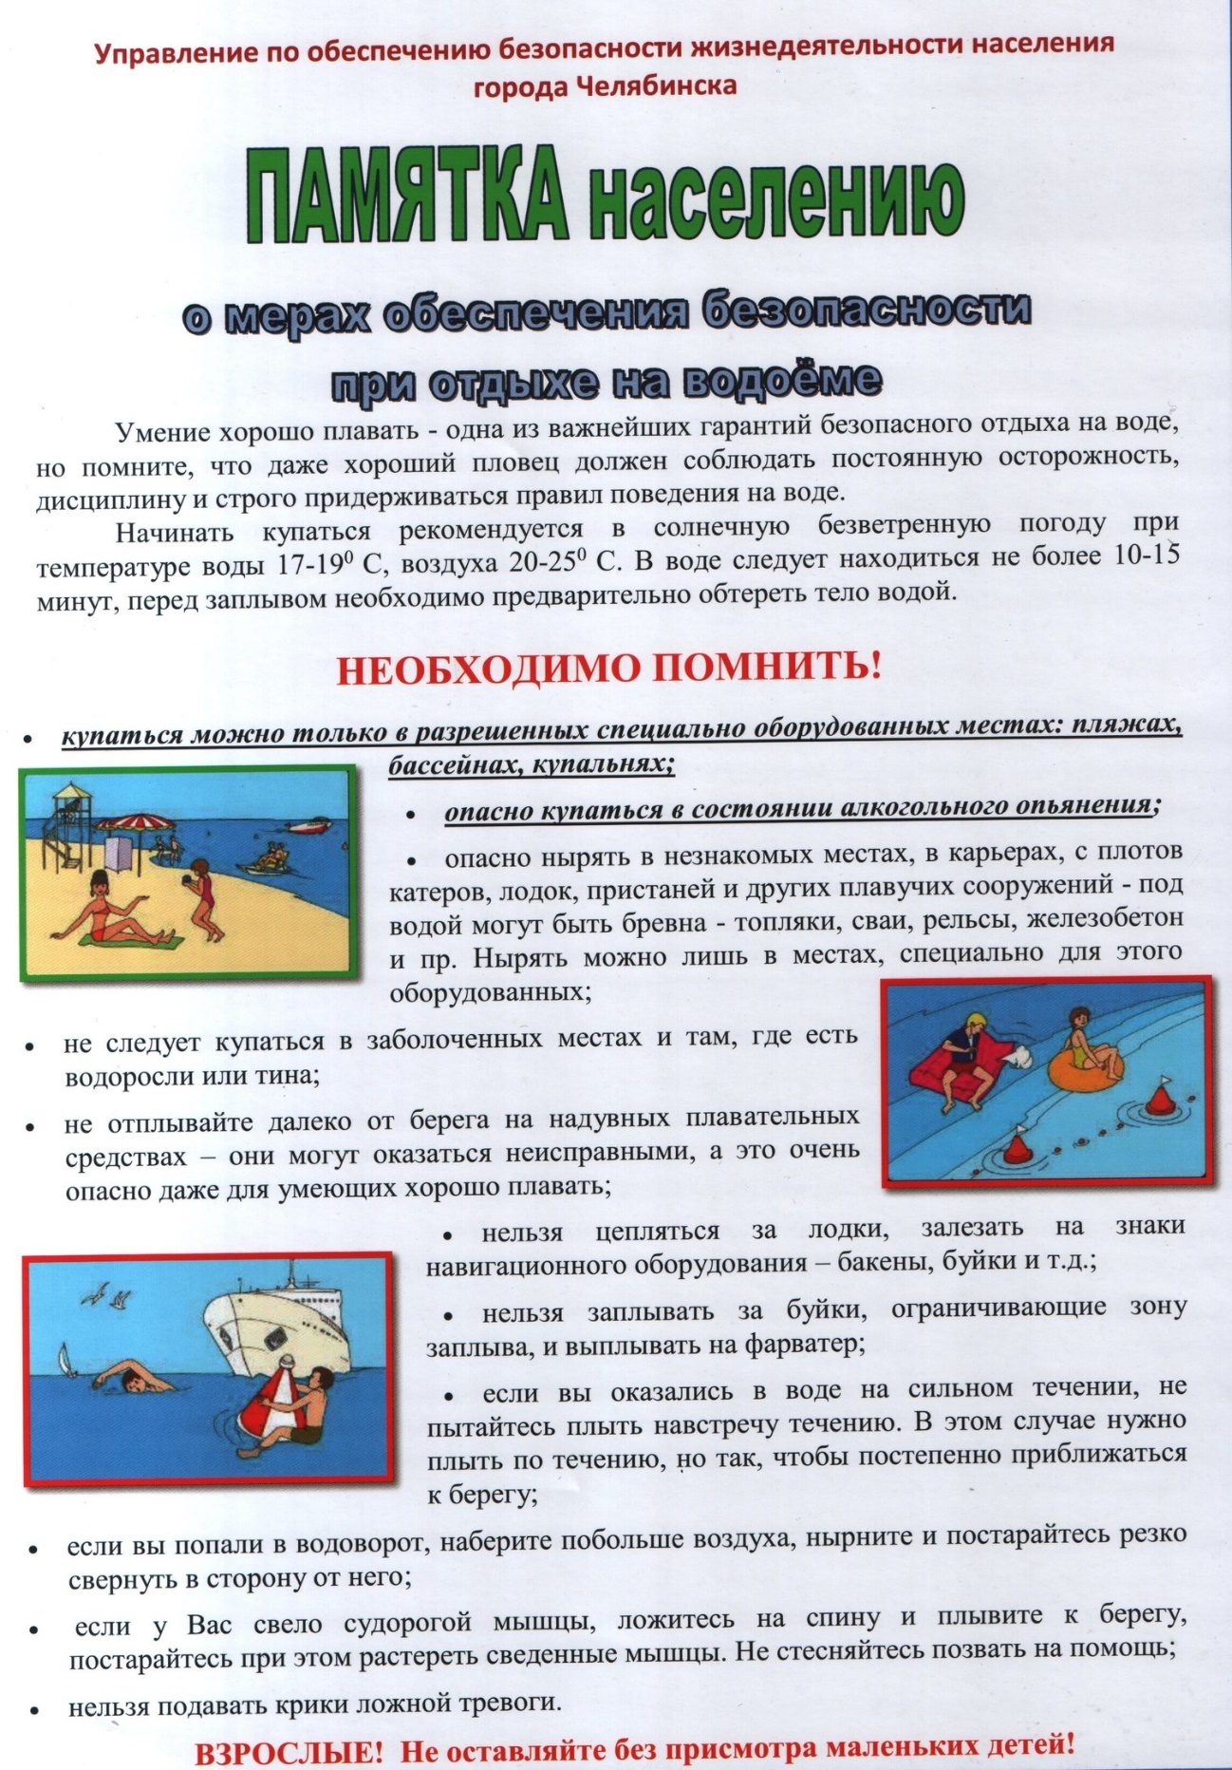
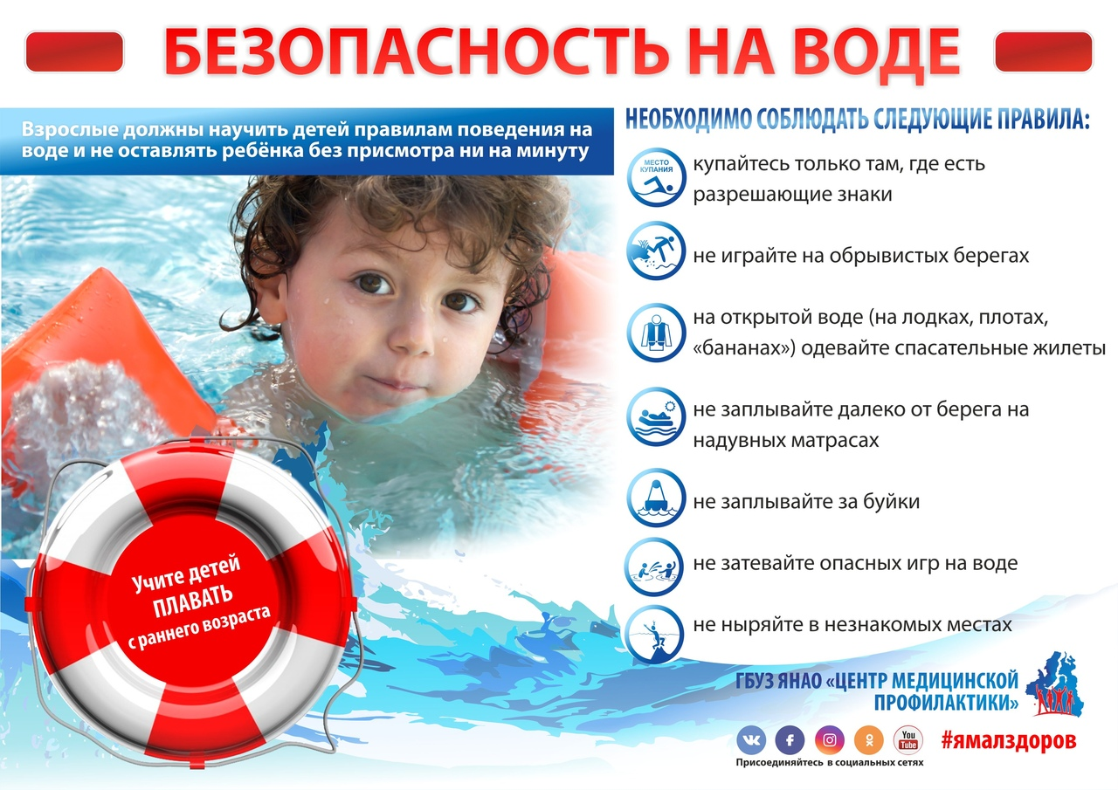
Безопасность на воде в летний период
Уважаемые родители, ознакомьтесь с действиями по обеспечению безопасности пребывания детей вблизи водных объектов:
- Не оставляйте детей без присмотра вблизи водоёмов
- Обеспечьте безопасность пребывания детей вблизи водных объектов
- Не позволяйте играть детям в опасных местах, где они могут упасть в воду
- Не оставляйте ребенка одного в воде, даже если он находится в спасательном жилете или на него надет спасательный круг
- Помните, что купание в необорудованных местах опасно для жизни и здоровья ваших детей!
- Обязательно научите ребенка плавать, сделайте его пребывание в воде более безопасным
- Не оставляйте детей без присмотра вблизи водоёмов, научите ребёнка не бояться звать на помощь, если он попал в беду
- Не устраивайте во время купания шумные игры на воде и не разрешайте этого детям – это опасно!
- Не поручайте присмотр за детьми при купании старшим братьям, сёстрам и малознакомым людям.
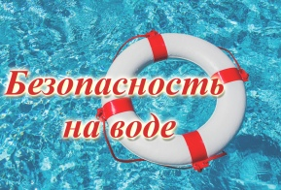
Основные правила безопасного поведения на воде!
Водоемы являются опасными в любое время года. Летом они опасны при купании и пользовании плавательными средствами. Опасность чаще всего представляют сильное течение (в том числе подводное), глубокие омуты и подводные холодные ключи.
Летом на водоемах следует соблюдать определенные правила безопасного поведения.
Во-первых, следует избегать купания в незнакомых местах, специально не оборудованных для этой цели.
Во-вторых, при купании запрещается:
- заплывать за границы зоны купания;
- подплывать к движущимся судам, лодкам, катерам, катамаранам, гидроциклам;
- нырять и долго находиться под водой;
- прыгать в воду в незнакомых местах, с причалов и др. сооружений, не приспособленных для этих целей;
- долго находиться в холодной воде;
- купаться на голодный желудок;
- проводить в воде игры, связанные с нырянием и захватом друг друга;
- плавать на досках, лежаках, бревнах, надувных матрасах и камерах (за пределы нормы заплыва);
- подавать крики ложной тревоги;
- приводить с собой собак и др. животных.

Необходимо уметь не только плавать, но и отдыхать на воде.
Наиболее известные способы отдыха:
Лечь на воду спиной, расправив руки и ноги, расслабиться и помогая себе удержаться в таком положении, сделать вдох, а затем после паузы — медленный выдох.
Если во время купания свело ногу, надо позвать на помощь, затем погрузиться с головой в воду, сильно потянуть ногу на себя за большой палец, а затем распрямить ее.
Если не имеешь навыка в плавание, не следует заплывать за границы зоны купания, это опасно для жизни.
Не умеющим плавать купаться необходимо только в специально оборудованных местах глубиной не более 1-2 метра!
КАТЕГОРИЧЕСКИ ЗАПРЕЩАЕТСЯ купание на водных объектах, оборудованных предупреждающими аншлагами «КУПАНИЕ ЗАПРЕЩЕНО!»
Помните! Только неукоснительное соблюдение мер безопасного поведения на воде может предупредить беду.
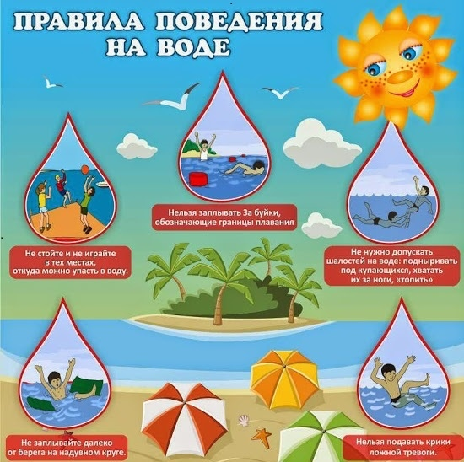
УВАЖАЕМЫЕ РОДИТЕЛИ!
Безопасность жизни детей на водоемах во многих случаях зависит ТОЛЬКО ОТ ВАС!
В связи с наступлением жаркой погоды, в целях недопущения гибели детей на водоемах в летний период обращаемся к Вам с убедительной просьбой: провести разъяснительную работу о правилах поведения на природных и искусственных водоемах и о последствиях их нарушения. Этим Вы предупредите несчастные случаи с Вашими детьми на воде, от этого зависит жизнь Ваших детей сегодня и завтра.
Категорически запрещено купание:
- детей без надзора взрослых;
- в незнакомых местах;
- на надувных матрацах, камерах и других плавательных средствах (без надзора взрослых);
Необходимо соблюдать следующие правила:
- Прежде чем войти в воду, сделайте разминку, выполнив несколько легких упражнений.
- Постепенно входите в воду, убедившись в том, что температура воды комфортна для тела (не ниже установленной нормы).
- Не нырять при недостаточной глубине водоема, при необследованном дне (особенно головой вниз!), при нахождении вблизи других пловцов.
- Продолжительность купания — не более 30 минут, при невысокой температуре воды — не более 5-6 минут.
- При купании в естественном водоеме не заплывать за установленные знаки ограждения, не подплывать близко к моторным лодкам и прочим плавательным средствам.
- Во избежание перегревания отдыхайте на пляже в головном уборе.
- Не допускать ситуаций неоправданного риска, шалости на воде.

